Załącznik nr 2.3
Szczegółowy opis przedmiotu zamówienia:
ZADANIE nr 3
1. Kalendarz biurkowy na spirali na rok 2023
- kalendarz na spirali stojący
- kalendarium dwustronne
- karta tygodniowa o wymiarach ok. szer. 30 cm x wys. 14 cm
- bez logo
- układ strony według załącznika.
UWAGA !!!
WRAZ Z OFERTĄ CENOWĄ PROSZĘ O DOŁĄCZENIE ZDJĘCIA POGLĄD.
Przed drukiem kalendarza wymagana jest pisemna akceptacja odpowiedniego Wydziału KWP w Łodzi.
Zdjęcie przykładowe.
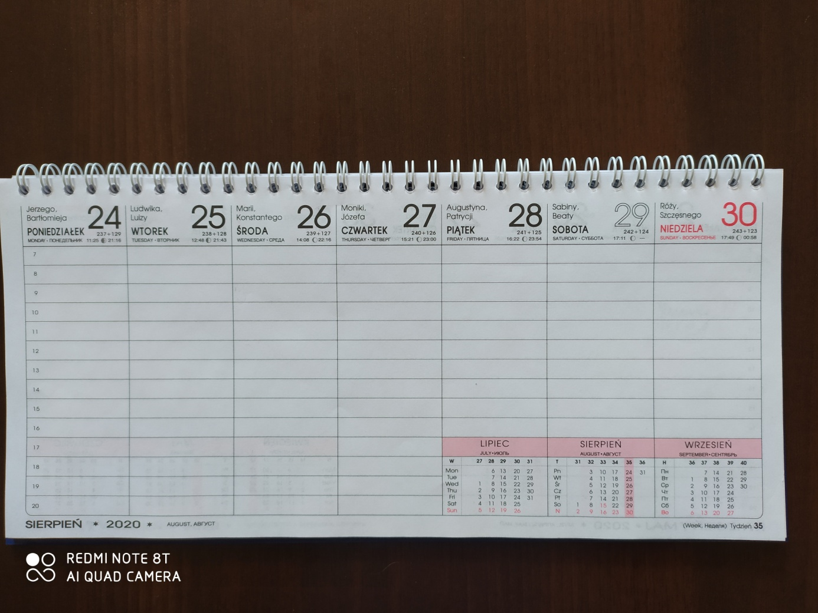

2. Kalendarz książkowy na rok 2023, format A-5 dla BSWP
- format A-5,
- układ kalendarza dzienny (jeden dzień na stronie)
- okładka koloru czarnego – guma
- z tłoczonym logo BSWP
- wzdłuż krawędzi dłuższego boku nacięcie pozwalające na oddzielenie danego miesiąca (register)
- wyposażony w gumkę grzbietową i szlufkę na długopis w kolorze kontrastującym z okładką np. czerwonym
- kalendarz powinien posiadać tasiemkę będącą zakładką wykonaną z materiału w kolorze ww. gumek
Pliki z logo zostaną przesłane po wyborze najlepszego Wykonawcy.
UWAGA !!!
WRAZ Z OFERTĄ CENOWĄ PROSZĘ O DOŁĄCZENIE ZDJĘCIA POGLĄDOWEGO KALENDARZA.
Przed drukiem kalendarza wymagana jest pisemna akceptacja odpowiedniego Wydziału KWP w Łodzi.

3. Kalendarz ścienny trójdzielny dla BSWP na rok 2023
- w części reklamowej o wymiarach 38 x 24 cm fotografia kolorowa dostarczona przez Zamawiającego oraz w rogu kolorowe logo o wymiarach 15 x 20 cm (+/- 1 cm)
- w stopce dane Wydziału w Łodzi BSWP
- kalendarz ścienny według projektu omówionego z Wykonawcą
Pliki zostaną przesłane po wyborze najlepszego Wykonawcy.
UWAGA !!!
WRAZ Z OFERTĄ CENOWĄ PROSZĘ O DOŁĄCZENIE ZDJĘCIA POGLĄDOWEGO.
Przed drukiem kalendarza wymagana jest pisemna akceptacja odpowiedniego Wydziału KWP w Łodzi.

4. Kalendarz biurkowy leżący (typu biuwar) na rok 2023
- bez logo, o wymiarach 550x400 mm
- z kalendarzem jednoroczny po lewej i prawej stronie po 6 miesięcy
- na górze z terminarzem tygodniowym z miejscem na notatki (podział godzinowy)
- w środkowej części obszerne pole na notatki z liniami bądź kratką ułatwiającą zapis
- spód usztywniany kartonem lub matą antypoślizgową
- wyposażony w listwę zabezpieczającą zagniatanie kart
UWAGA !!!
WRAZ Z OFERTĄ CENOWĄ PROSZĘ O DOŁĄCZENIE ZDJĘCIA POGLĄDOWEGO.
Przed drukiem kalendarza wymagana jest pisemna akceptacja odpowiedniego Wydziału KWP w Łodzi.

